**занятие по математике в подготовительной группе**

Сегодня мы будем закреплять умение пользоваться календарем, определять временные отношения: время года, число, месяц, день недели, год. Закреплять умение называть последовательно дни недели. Определять какой день недели был вчера, какой будет завтра, какой день недели по счету. Закреплять умение считать от 1 до 10 (прямой и обратный счет), называть соседей числа, определять на слух и называть пропущенное число. Продолжать учить детей отгадывать математические загадки.

(с разъяснением смысла отгадки.) Продолжать учить решать логические задачи и обосновывать свой ответ.

**Материал:** Настенный календарь, цветные карандаши, тетрадка в клеточку,счетные палочки.

**Ход занятия:**

В одном царстве жили – были геометрические фигуры. Они были между собой очень

дружны и мечтали построить себе дворец. Об этом узнал злой колдун, очень

рассердился и заколдовал геометрические фигуры. Расколдовать их можешь только

ты, выполнив правильно все задания колдуна.

Поможешь расколдовать геометрические фигуры?

Сначала ты должен отгадать загадки, какие фигуры заколдованы, и объяснить

отгадки: (показывая геометрическую фигуру)

1. Я фигура хоть куда.

Очень ровная всегда.

Все углы во мне равны

И четыре стороны.

Кубик – мой любимый брат

Потому что я (квадрат)

2. Три вершины тут видны.

Три угла, три стороны,-

Ну, пожалуй, и довольно!

Что ты видишь? (треугольник)

3. Если взял бы я окружность

С двух сторон немного сжал.

Отвечайте дети дружно

Получился бы …. (овал)

4. Растянули мы квадрат

И представили на взгляд

На кого он стал похож

Или с чем- то, очень схожим?

Ни кирпич, не треугольник –

Стал квадрат …. (прямоугольник)

5. Ни угла, ни стороны

А родня – одни блины (круг)

Молодец!Ты все загадки отгадал.

Теперь начнем выполнять задания колдуна.

**1. задание**:

-Назвать какое сейчас время года, число, день

недели, год (используем календарь)

-Какое вчера было число и день недели.

-Какое завтра будет число и день недели.

-Какой день недели по счету.

-Какой день недели между средой и пятницей. и.т.д.

-Назовите последний день недели.

Молодец, переходим к следующему заданию.

**2. задание:**

- Прямой и обратный счет от 1 до 10.

- Назови числа, которые стоят до 7, после 7

- Назови соседей чисел: 5, 2, 8, 6.

Молодец, переходим к следующему заданию.

**3. задание:** «Найди недостающие фигуры».



**Физкультминутка: Мы считали и устали.**

Мы считали и устали,

Дружно все мы тихо встали,

Ручками похлопали,

Раз, два, три. (Хлопки в ладоши под счет)

Ножками потопали,

Раз, два, три. (Шаги ногами на месте.)

Сели, встали, встали, сели,

И друг друга не задели. (Приседания.)

Мы немножко отдохнем

И опять считать начнем (повороты туловища, ходьба на месте.)

Молодец, переходим к следующему заданию.

**4. задание:** «Слушай, смотри, делай» **-** умение ориентироваться в пространстве.

- вдоль верхней стороны листа проведите прямую линию красным карандашом

- вдоль нижней стороны листа – зеленым карандашом;

- вдоль левой – синим карандашом,

- вдоль правой – желтым карандашом;

- в верхнем левом углу нарисуйте прямоугольник красным карандашом,

- в нижнем левом углу – синим карандашом овал,

- в верхнем правом – желтым карандашом круг,

- в нижнем правом – зеленым карандашом треугольник;

- в середине листа красным карандашом квадрат.

- Молодцы, ребята, справились!

**5. задание со счетными палочками.**

Родитель дает ребёнку задание:

1. Постройте фигуру, у которой 3 угла и 3 стороны (треугольник).

2. Постройте фигуру, у которой все стороны равны (квадрат).

3. Постройте фигуру, у которой 2 стороны длинные и 2 стороны короткие

(прямоугольник).

4. Постройте фигуру, у которой 5 углов и 5 сторон (пятиугольник).

5. Постройте фигуру из трех палочек. Что получилось? (треугольник).

6. Приставьте к нему 2 палочки, чтобы получились 2 треугольника.

7. А сейчас подумайте, возьмите одну палочку и сделайте треугольник (положить на

угол стола).

**6. задание «Реши примеры»**

В какой гараж заедит машина. Объясни. Покажи стрелкой.

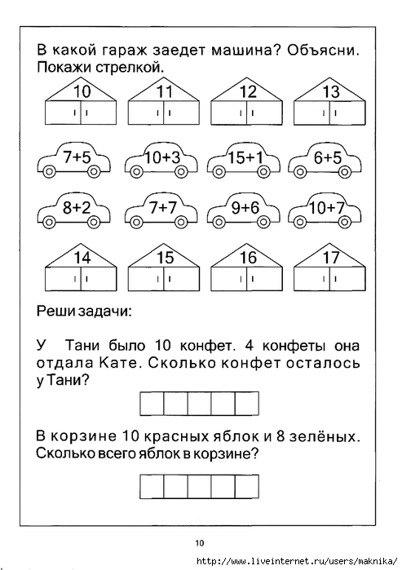

**6. Графический диктант «Олень».**

Начальная точка – 4 клетки вниз, 2 клетки вправо.

*2 клетки вправо, *1 клетка вверх,

*1 клетка вправо, *1 клетка вверх,

*1 клетка вправо, *1 клетка вниз,

*1 клетка вправо, *1 клетка вверх,

*1 клетка вправо, *2 клетки вниз,

*3 клетки влево, *2 клетки вниз,

*1 клетка вправо, *1 клетка вниз,

*3 клетки вправо, *1 клетка вверх,

*1 клетка вправо, *6 клеток вниз,

*1 клетка влево, *2 клетки вверх,

*1 клетка влево, *1 клетка вверх,

*2 клетка влево, *1 клетка вниз,

*1 клетка влево, *2 клетки вниз,

*1 клетка влево, *3 клетки вверх,

*1 клетка влево, *3 клетки вверх,

*1 клетка влево, *2 клетки вверх.

**7. задание** «**Посчитай»**

Посчитай геометрические фигуры и запиши, сколько кругов, квадратов, треугольников.

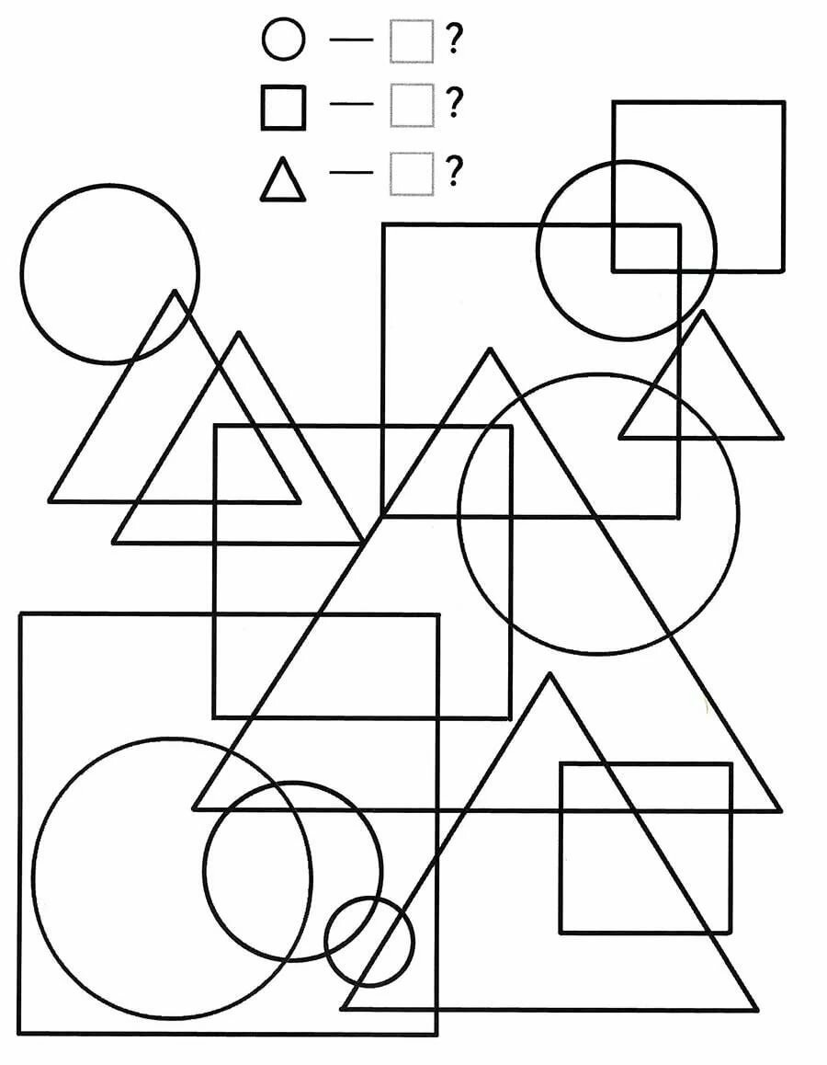

Молодцы ребята, выполнили все задания!